## **МУНИЦИПАЛЬНОЕ БЮДЖЕТНОЕ ДОШКОЛЬНОЕ ОБРАЗОВАТЕЛЬНОЕ УЧРЕЖДЕНИЕ «ДЕТСКИЙ САД № 43 «СОЛНЫШКО» Д. АФОНИНО**

607680, Нижегородская область, Кстовский муниципальный округ, д. Афонино, ул. Парковая, 62

тел.8(83145)7-01-70

е-mail: [ds43_kst@mail.52gov.ru](mailto:ds43_kst@mail.52gov.ru)

от _________ № ____

**Музурова Полина Витальевна**

Воспитатель старшей подготовительной группы

Муниципальное бюджетное дошкольное образовательное учреждение "Детский сад № 43 «Солнышко» д. Афонино

Нижегородская область, Кстовский муниципальный округ, д. Афонино

e-mail: [poksa7979@mail.ru](mailto:poksa7979@mail.ru)

**БЕССМЕРТНЫЙ ПОДВИГ МАЛЕНЬКИХ ГЕРОЕВ**

Занятие патриотической направленности в дошкольных образовательных организациях

Цель: ознакомить дошкольников с жизнью детей во время войны, расширить знания детей о Великой Отечественной войне.

Задачи:

* знакомить **дошкольников** с жизнью детей во время Великой Отечественной **войны** и с юными героями войны;
* обогащать лексический запас детей словами разных частей речи;
* развивать любознательность, кругозор детей, стремление узнать больше нового, полезного, интересного об истории своей страны;
* воспитывать уважение к людям, защищавшим свою Родину, к сверстникам военных лет.
* воспитывать чувство патриотизма и любви к своей Родине, уважение к ветеранам ВОВ, желание заботиться о них.

Предварительная работа: чтение художественной литературы, заучивание стихотворений, прослушивание музыкальных произведений, рассматривание иллюстраций.

Дорогие ребята, в преддверии Дня Победы, я принесли в группу очень необычные часы моего деда, которые передаются в нашей семье по наследству. С этими часами мой дед не расставался даже на войне. Давайте откроем их….

Звук Великой Отечественной войны (сирена и звуки стрельбы <https://zvukipro.com/situacii/634-zvuki-voennoj-trevogi.html> )

Воспитатель: С помощью этих часов мы попали в 1941 год, год начала Великой Отечественной войны, которая длилась страшных четыре года.

Выходит девочка с медвежонком

Сценка на стихотворение «Ой, Мишка, как же страшно мне!» Л. Тасси.

(Воспитатель и ребенок)

Воспитатель Оборванного мишку утешала  
Девчушка в изувеченной избе:  
Ребенок "Кусочек хлеба- это очень мало,  
Но крошечка достанется тебе..."  
  
Воспитатель Снаряды пролетали и взрывались,  
Смешалась с кровью черная земля.  
Ребенок "Была семья, был дом... Теперь остались  
Совсем одни на свете - ты и я..."  
  
Воспитатель... А за деревней рощица дымилась,  
Поражена чудовищным огнём,  
И Смерть вокруг летала злою птицей,  
Бедой нежданной приходила в дом...  
  
Ребенок "Ты слышишь, Миш, я сильная, не плачу,  
И мне дадут на фронте автомат.  
Я отомщу за то, что слезы прячу,  
За то, что наши сосенки горят..."  
  
Воспитатель Но в тишине свистели пули звонко,  
Зловещий отблеск полыхнул в окне...  
И выбежала из дому девчонка:  
Ребенок "Ой, Мишка, Мишка, как же страшно мне!.."  
  
Воспитатель:... Молчание. Ни голоса не слышно.  
Победу нынче празднует страна...  
А сколько их, девчонок и мальчишек,  
Осиротила подлая война?!..

Воспитатель: Сколько их детей сирот, которые остались без родителей. чаще всего звучит цифра 680 тысяч. Вдумайтесь только! Это население целого города, например Ульяновска.

За каждым из них стоит сломанная судьба и большая трагедия.

Мы уже знаем некоторые имена героев, которые отважно и самоотверженно сражавшихся с врагом на Великой Отечественной войне. Немало среди них было и рано повзрослевших детей. Расскажем об одном из таких – гвардии рядовом Сергее Алёшкове. Впрочем, для сослуживцев он был просто рядовой Серёженька, а свою первую награду он получил, когда было ему всего 6 лет. Как многим вам сейчас

На экране слайд: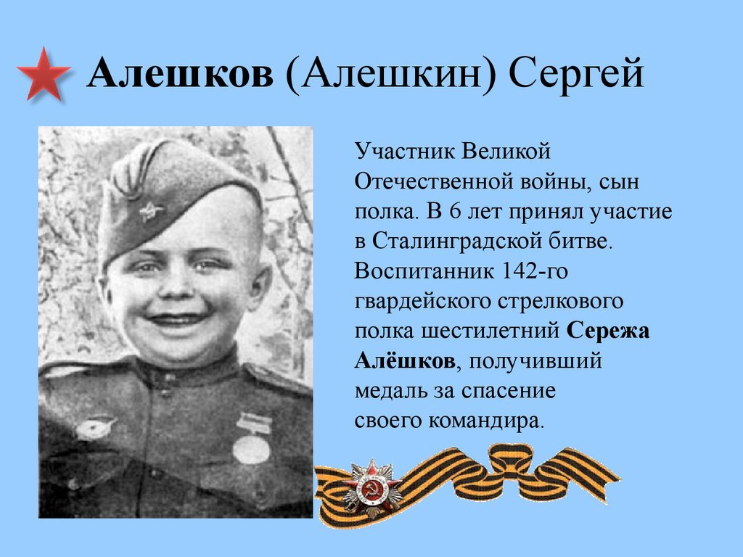

Родился Серёжа в деревне Грынь Калужской области. Война началась, когда ему было всего 5 лет. Двое его старших братьев отправились на фронт, и он остался с матерью и 10-летним братом Петей. Петю немцы заподозрили в связях с сопротивлением и повесили, а мать, когда она, обезумев от горя, пыталась помешать этому, застрелили. Серёжу спасла соседка, которая буквально вытолкнула его в окно и наказала бежать в лес, в то время как немцы уже шли обыскивать и жечь дом Алёшковых. Вместе с другими односельчанами он ушёл на базу партизан. Вскоре партизан обнаружили и разгромили немецкие карательные батальоны, но мальчику удалось спастись.

Была осень 1942 года. Неделю Сергей блуждал по лесу. Питался подножным кормом, пил из луж, замерзал по ночам и слабел, слабел, слабел… В один из дней, когда у него уже не было сил не то чтобы идти, а даже стоять, на него наткнулись разведчики 142-го гвардейского стрелкового полка. Они взяли его с собой и доставили в часть. Глядя на измождённого ребенка, даже бывалые фронтовики не смогли сдержать слёз, настолько оголодавшим, грязным и несчастным был Серёжа.

Командир полка майор Михаил Данилович Воробьёв решил оставить мальчугана в части, и Алеша стал сыном полка. Серёже справили самую настоящую форму, и стал он выглядеть как заправский солдат.

А вы знаете что значит сын полка? (ответы детей)

«Сын полка» – это сирота, которого солдаты действующей армии и партизаны пожалели, накормили и пригрели после освобождения от фашистов очередного города или села. Он может быть зачислен в списочный состав воинского подразделения и поставлен там на довольствие.

Многие из таких детей совершили подвиги и рисковали своей жизнью на равнее со взрослыми.

Хотя его и не пускали на передний край, полку он помогал. Был посыльным, подносил бойцам разные нужные вещи, которые мог поднять в силу своего возраста: воду, патроны, гранаты. В перерывах между боями веселил бойцов песнями и частушками. Вместо автомата Сергею выдали бинокль – и не зря: глазастый мальчуган несколько раз замечал врага в тот момент, когда опытные разведчики упускали его из виду.

Полк, в котором находился Серёжа, принимал участие в Сталинградской битве. Мальчик, как обычно, находился позади переднего края, всегда рядом с командиром полка Михаилом Воробьёвым, который к этому времени стал ему как отец. В один из дней он отправился из блиндажа, где располагался полковой штаб, с поручением.

Стоило Серёже отойти от блиндажа, как начался авианалёт. Все бойцы попрятались и не заметили, что одна из бомб угодила прямо в укрытие. Заметил это лишь Серёжа. Несмотря на взрывы, он подбежал к разрушенному блиндажу и принялся звать командира. Поняв, что обрушившиеся брёвна ему не сдвинуть, мальчик прямо под бомбёжкой побежал за подмогой и привёл сапёров, которые разобрали брёвна и спасли всех, кто оказался под завалом.

Михаил Данилович отделался лёгкой контузией и не пострадал. Но пока его вытаскивали, по воспоминаниям очевидцев тех событий, 6-летний гвардии рядовой Сергей Алёшков стоял рядом и ревел в три ручья, а когда командира достали, бросился обнимать его с криком «Папка-папка!» и больше ничего не мог сказать.

После этого мальчику торжественно вручили медаль «За боевые заслуги». На экране слайд:

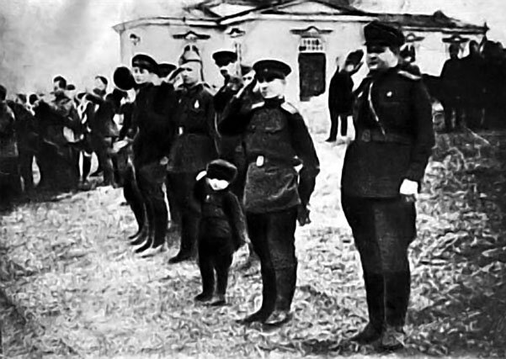

О героических событиях, которые произошли в жизни шестилетнего Серёжи Алёшкова в годы войны снят фильм «Солдатик», ссылка <https://premier.one/show/soldatik?fullscreen=true>

На экране слайд:

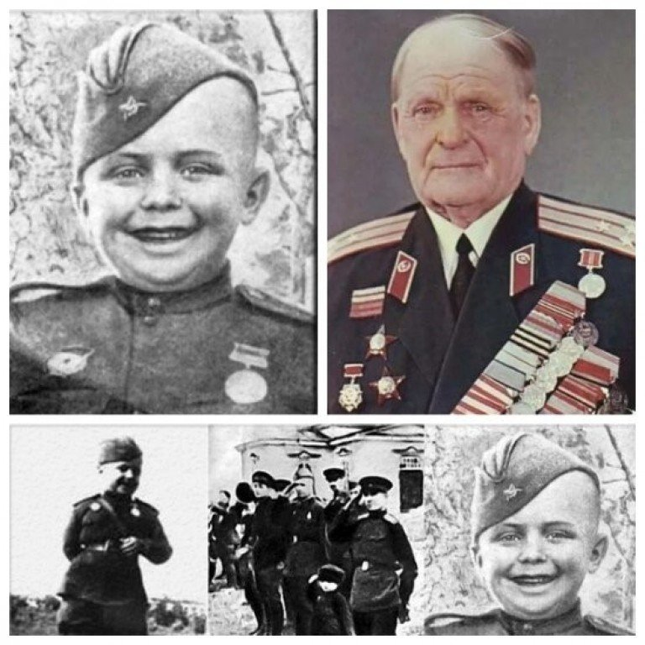

**Юных бойцов Красной Армии на войне ласково называли сыновьями полка. Как вы думайте, сколько их было? (ответы детей)**

**Согласно архивным документам, в воинских частях служили около трех с половиной тысяч ребят и девчонок. Однако эту цифру многие военные историки считают заниженной, поскольку в общий счет не включены несовершеннолетние бойцы партизанских отрядов. Таким образом, по оценкам экспертов, количество сынов и дочерей полка, сражавшихся на фронтах Великой Отечественной, превышает семьдесят тысяч человек.**

На экране слайд:

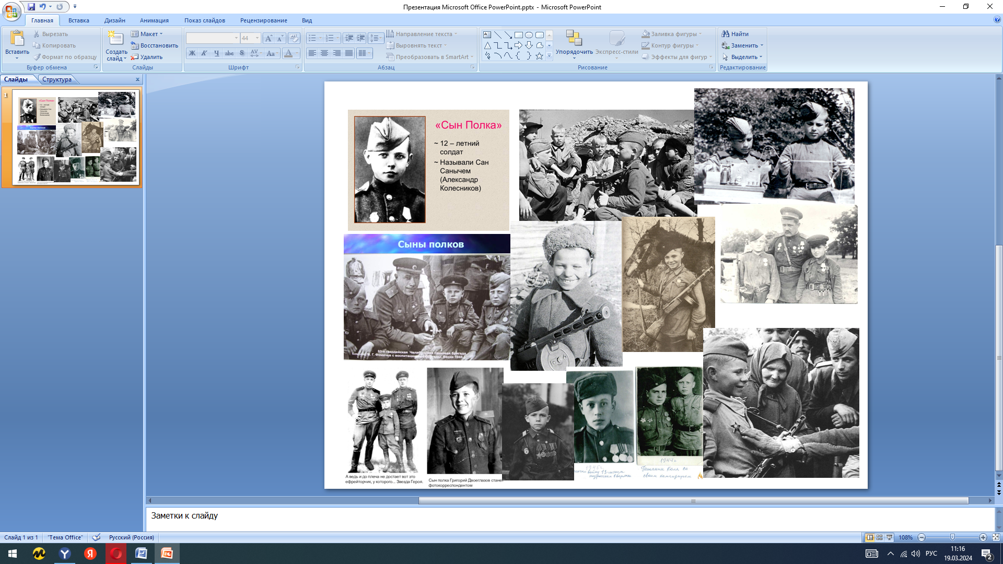

Подвигу и героизму место не только на войне, но и в обычной жизни. Люди порой оказываются в ситуациях, когда нет времени звать на помощь. В такие моменты тот, кто оказался рядом – единственный, кто может помочь попавшему в беду, в меру сил и возможностей помогать окружающим. Бывают случаи, когда даже ребенок может помочь - поддержать пожилую бабушку на скользкой лестнице в подъезде, придержать дверь женщине с ребенком, или прочитать цену и срок годности на пачке масла пожилому человеку в магазине. И вы даже сейчас можете сделать это действительно важные вещи.

Я оставляю часы дедушки в нашей группе и с этого дня мы запускаем акцию добрых дел.

И в наше время есть место для подвига! За добрые поступки вы от меня будете получать награду – медаль добрых дел.

